丰城中学2016-2017学年上学期高三月考考试试卷
物 理
命题人： 审题人： 2016.9.2
本试卷总分值为100分考试时间为100分钟
一、选择题（每题4分 共48分 第1-8小题为单选题，9-12题最少有一个答案正确）
1、关于曲线运动，下列说法正确的是( )
A.曲线运动一定是变速运动 B.曲线运动一定是匀变速运动
C.曲线运动一定是变加速运动 D.加速度大小及速度大小都不变的运动一定不是曲线运动
2．一质点沿直线Ox方向做变速运动，它离开O点的距离x随时间t变化的关系为x＝（5＋2t³）m，它的速度随时间t变化的关系为v＝6t²m/s，该质点在t＝0到t＝2 s间的平均速度和t＝2 s到t＝3 s间的平均速度的大小分别为（ ）
A．12 m/s 39 m/s B．8 m/s 38 m/s C．12 m/s 19．5 m/s D．8 m/s 13 m/s
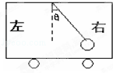
3．如图所示，平直公路上行驶着的小车内，线吊着的小球与车保持相对静止，吊线与竖直线夹角恒为θ，由此可知（ ）
A．小车的加速度恒定 B．小车一定向左运动

C．小车的加速度方向向右 D．小车一定做匀加速直线运动
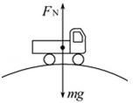
4．如图所示，当汽车通过拱桥顶点的速度为10米/秒时，车对桥顶的压力为车重的，如果要使汽车在粗糙的桥面行驶至桥顶时，不受摩擦力作用，则汽车通过桥顶的速度应为（g=10m/s²）（ ）
A．15米/秒
B．20米/秒
C．25米/钞
D．30米/秒
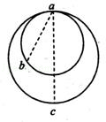
5．如图所示，在竖直平面内有半径为R和1.5R的两个圆，两圆的最高点相切，切点为a，b和c分别是小圆和大圆上的两个点，其中ab长为1.6R，ac长为3R．现沿ab和ac建立两条光滑轨道，自a处由静止释放小球，已知小球沿ab轨道运动到b点所用时间为t₁，沿ac轨道运动到c点所用时间为t₂，则t₁与t₂之比为（ ）
A．2：3 B．5：8
C． D．$\sqrt{2}$：$\sqrt{5}$
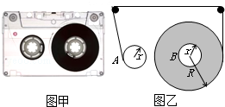
6．图甲为磁带录音机的磁带盒，可简化为图乙所示的传动模型，A、B为缠绕磁带的两个轮子，两轮的半径均为r，在放音结束时，磁带全部绕到了B轮上，磁带的外缘半径R=3r，现在进行倒带，使磁带绕到A轮上．倒带时A轮是主动轮，其角速度是恒定的，B轮是从动轮，则在倒带的过程中下列说法正确的是（ ）
A．倒带结束时A、B两轮的角速度之比为1：3
B．倒带开始时A、B两轮的角速度之比为1：3
C．倒带过程中磁带边缘的线速度变小
D．倒带过程中磁带边缘的线速度不变

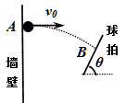
7．如图所示，某同学对着墙壁练习打乒乓球，某次球与墙壁上A点碰撞后水平弹离，恰好垂直落在球拍上的B点，已知球拍与水平方向夹角$θ={\text{60}}^{∘}$，AB两点高度差h=1m，忽略空气阻力，重力加速度$g=\text{10}m/s^{2}$，则球刚要落到球拍上时速度大小为（ ）

A．$2\sqrt{5}m/s$ B．$2\sqrt{\text{15}}m/s$

C．$\frac{4}{3}\sqrt{\text{15}}m/s$ D． $4\sqrt{5}m/s$
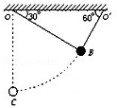
8．如图所示，质量为m的小球，用OB和O′B两根轻绳吊着，两轻绳与水平天花板的夹角分别为30°和60°，这时OB绳的拉力大小为F₁，若烧断O′B绳，当小球运动到最低点C时，OB绳的拉力大小为F₂，则F₁：F₂等于（ ）

A．1：1 B．1：2

C．1：4 D．1：3

9．如图所示，人在岸上拉船，已知船的质量为m，水的阻力大小恒为f，当轻绳与水平面的夹角为θ时，船的速度为v，此时人的拉力大小为F，则（ ）

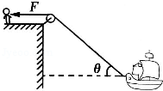
A．人拉绳行走的速度为vcosθ
ziyuanku.comB．人拉绳行走的速度为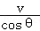
C．船的加速度为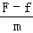
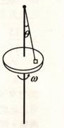
WWW.ziyuanku.comD．船的加速度为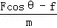
10．火星探测已成为世界各国航天领域的研究热点．现有人想设计发射一颗火星的同步卫星．若已知火星的质量M，半径R₀，火星表面的重力加速度g₀自转的角速度ω₀，引力常量G，则同步卫星离火星表面的高度为（ ）
A．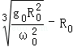 B．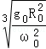 C．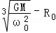 D．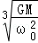
11．如图所示，水平转台上有一个质量为m的物块，用长为l的轻质细绳将物块连接在转轴上，细绳与竖直转轴的夹角为，此时绳绷直但无张力，物块与转台间动摩擦因数为，最大静摩擦力等于滑动摩擦力，物块随转台由静止开始缓慢加速转动，角速度为，加速度为g，则（ ）
A.当时，物块与转台间的摩擦力为零
B．当时，细线中张力为零
C．当时，细线的张力为
D．当时，细绳的拉力大小为
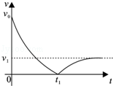
12．小陈在地面上从玩具枪中竖直向上射出初速度为v₀的塑料小球，若小球运动过程中受到的空气阻力与其速率成正比，小球运动的速率随时间变化的规律如图所示，t₁时刻到达最高点，再落回地面，落地速率为v₁，下列说法中正确的是（ ）
A．小球上升过程中的平均速度大于
B．小球下降过程中的平均速度大于
C．小球射出时的加速度值最大，到达最高点的加速度值为 0
D．小球的加速度在上升过程中逐渐减小，在下降过程中也逐渐减小
$来&源：ziyuanku.com二、填空题（每空2分 共12分）
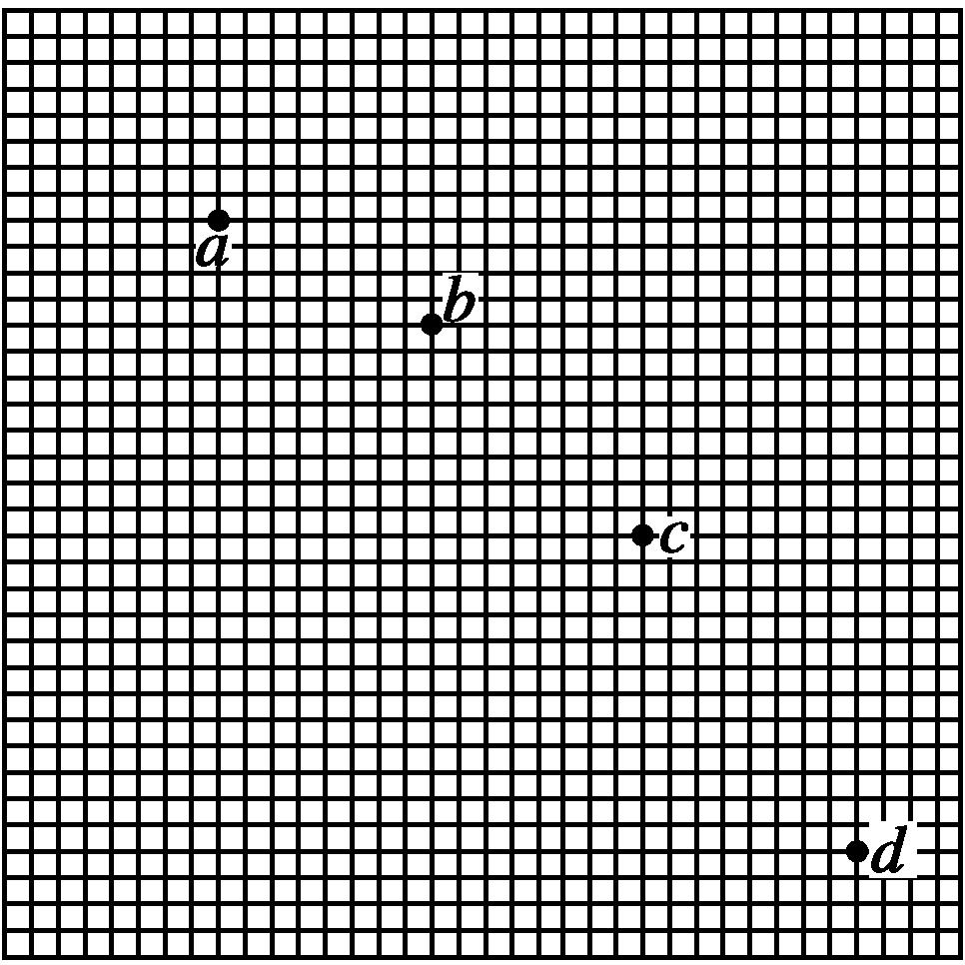
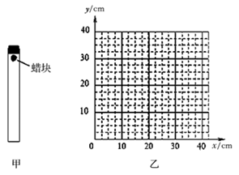
13．如图甲所示，在一端封闭，长约1m的玻璃管内注满清水，水中放一个蜡烛做的蜡块，将玻璃管的开口端用胶塞塞紧，然后将这个玻璃管倒置，在蜡块沿玻璃管上升的同时，将玻璃管水平向右移动，假设从某时刻开始计时，蜡块在玻璃管内任意1s内上升的距离都是10cm，玻璃管向右匀加速平移，从出发点开始在第1s内、第2秒内、第3秒内、第4秒内通过的水平位移依次是2．5cm．7．5cm．12．5cm．17．5cm，图乙中y表示蜡块竖直方向的位移，x表示蜡块随玻璃管通过的水平位移，t=0时蜡块位于坐标原点，
（1）请在图乙中画出蜡块4s内的轨迹；
（2）玻璃管向右平移的加速度a=___________
（3）t=2s时蜡块的速度=__________________m/s （保留到小数点后两位）
14．在研究平抛物体运动的实验中，用一张印有小方格的纸记录轨迹，小方格的边长为L＝1.25 cm，若小球在平抛运动过程中的几个位置如图中的a、b、c、d所示．(g取9.8 m/s²)
(1)小球平抛的初速度v₀的数值为________ m/s．
(2)在图中找出小球的抛出点，画出小球的运动轨迹和以抛出点为坐标原点的x、y坐标轴．抛出点O在a点左侧________处(以L表示)，a点上方________处(以L表示)．
三、计算题（17、 18题各8分 19、20各12分 共40分）
15．轻绳系着装有水的水桶（无盖子），在竖直平面内做圆周运动，水的质量m=0.5kg，绳长L=60cm，g=10m/s² 求：
（1）桶到最高点时水不流出的最小速率？
（2）水桶在最高点的速率v=3m/s时，水对桶底的压力？

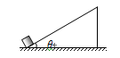
$来&源：ziyuanku.com16．假设某星球表面上有一倾角为$θ={\text{37}}^{o}$的固定斜面，一质量为$m=2\text{.}0\text{kg}$的小物块从斜面底端以速度9m/s沿斜面向上运动，小物块运动1.5s时速度恰好为零．已知小物块和斜面间的动摩擦因数为0.25，该星球半径为$R=1\text{.}2×{\text{10}}^{3}\text{km}$．（$\text{sin}{\text{37}}^{o}=0\text{.}6$．$\text{cos}{\text{37}}^{o}=0\text{.}8$），试求：
（1）该星球表面上的重力加速度g的大小；
（2）该星球的第一宇宙速度．

17．如图所示，从A点以υ₀=4m/s的水平速度抛出一质量m=1kg的小物块（可视为质点），当物块运动至B点时，恰好沿切线方向进入光滑圆弧轨道BC，经圆弧轨道后滑上与C点等高、静止在粗糙水平面的长木板上，圆弧轨道C端切线水平．已知长木板的质量M=4kg，A、B两点距C点的高度分别为H=0.6m、h=0.15m，R=0.75m，物块与长木板之间的动摩擦因数
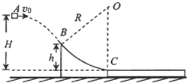
μ₁=0.5，长木板与地面间的动摩擦因数μ₂=0.2，g=10m/s²．求：
（1）小物块运动至B点时的速度大小和方向；
（2）小物块滑动至C点时，对圆弧轨道C点的压力；
（3）长木板至少为多长，才能保证小物块不滑出长木板？

18．如图所示，半径为R的半球形陶罐，固定在可以绕竖直轴旋转的水平转台上，转台转轴与过陶罐球心O的对称轴重合，转台以一定角速度ω匀速旋转，一质量为m的小物块落入陶罐内，经过一段时间后，小物块随陶罐一起转动且相对罐壁静止，它和O点的连线与之间的夹角θ为45°。已知重力加速度大小为g，小物块与陶罐之间的最大静摩擦力大小为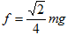。
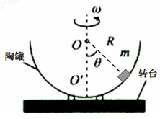
（1）若小物块受到的摩擦力恰好为零，求此时的角速度ω₀；
（2）若小物块一直相对陶罐静止，求陶罐旋转的角速度的范围。
丰城中学2016-2017学年上学期高三月考考试答案
物 理
1、A2、B3、A4、B5、C6、A7、D8、C9、AD10、AC11、BD12、BD
13、【答案】（1）如图所示（2）（3）
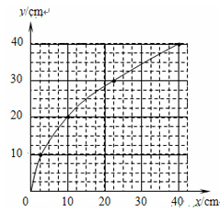
14、【答案】(1)1.4 m/s (2)4L
15．（1）2.42m/s； （2）为2.5N，方向竖直向上．
资*源%库 ziyuanku.com试题分析：（1）在最高点水不流出的条件是：重力不大于水做圆周运动所需要的向心力，由牛顿第二定律得：mg=m，解得最小速率为：v₀≈2.42m/s；
（2）当水在最高点的速率大于v₀时，在最高点，对水，由牛顿第二定律得：
F+mg=m，代入数据解得：F=2.5N，
由牛顿第三定律知，水对桶底的作用力为：F′=F=2.5 N，方向竖直向上．
答：（1）桶到最高点时水不流出的最小速率为2.42m/s；
（2）水桶在最高点的速率v=3m/s时，水对桶底的压力大小为2.5N，方向竖直向上．
16、【答案】（1）$g=7\text{.}5m/{s^{2}}$；（2）$v=3\text{.}0×{\text{10}}^{3}\text{m/s}$
试题分析：解：（1）对物体受力分析：可知：$\text{mg}\text{sin}θ+μ\text{mg}\text{cos}θ=\text{ma}$
由运动学可知：$a=\frac{Δv}{Δt}=\frac{9−0}{1\text{.}5}=6m/{s^{2}}$，联立可得：$g=7\text{.}5m/{s^{2}}$ 。
（2）对地球表面的物体：$\frac{\text{GMm}}{R^{2}}=\text{mg}$ 对地球表面卫星：
故：$v=\sqrt{\text{gR}}$，代入数据得 $v=3\text{.}0×{\text{10}}^{3}\text{m/s}$。
17、【答案】（1）小物块运动至B点时的速度大小为5m/s，方向与水平面成37°角；
（2）小物块滑动至C点时，对圆弧轨道C点的压力F_{N}=47.3 N；
（3）长木板至少为2.8m，才能保证小物块不滑出长木板．
试题分析：（1）物块做平抛运动：H﹣h=gt²
设到达C点时竖直分速度为v_{y}则：v_{y}=gt
WWW.ziyuanku.com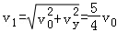=5m/s
方向与水平面的夹角为θ：tanθ==，即θ=37°
（2）从A至C点，由动能定理得mgH=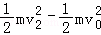 ①
ziyuanku.com设C点受到的支持力为F_{N}，则有F_{N}﹣mg=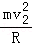由①式可得v₂=m/s 所以：F_{N}=47.3 N
根据牛顿第三定律可知，物块m对圆弧轨道C点的压力大小为47.3N
（3）由题意可知小物块m对长木板的摩擦力f=μ₁mg=5N
长木板与地面间的最大静摩擦力近似等于滑动摩擦力f′=μ₂（M+m）g=10N
因f＜f′，所以小物块在长木板上滑动时，长木板静止不动小物块在长木板上做匀减速运动，至长木板右端时速度刚好为0则长木板长度至少为l=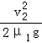=2.8m
18、【答案】（1）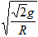 （2）最大值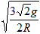 最小值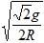
试题分析：（1）当摩擦力为零，支持力和重力的合力提供向心力，
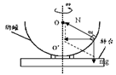
有：
解得：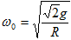
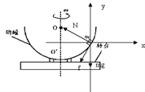
（2）当时，重力和支持力的合力不够提供向心力，当角速度最大时，摩擦力方向沿罐壁切线向下达最大值，设此最大角速度为ω₁，受力如图：
由牛顿第二定律得，
联立以上三式解得：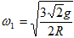
当时，重力和支持力的合力大于所需向心力，摩擦力方向沿罐壁切线向上，当角速度最小时，摩擦力向上达到最大值,设此最小角速度为ω₂
由牛顿第二定律得，
联立三式解得： 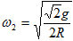 所以 $\sqrt{\frac{\sqrt{2}g}{2R}}$$ω≤$$\sqrt{\frac{3\sqrt{2}g}{2R}}$

